WMO
platform Oosterhout

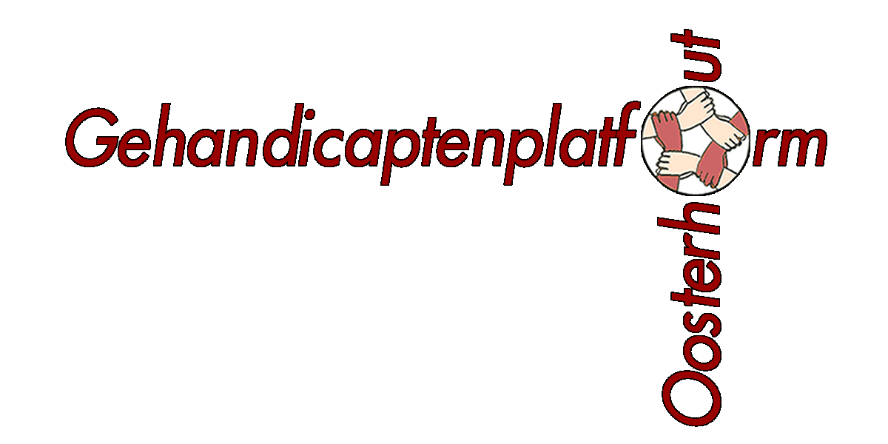

Het Gehandicaptenplatform en het WMO platform Oosterhout zijn beide gevestigd op de Dillehof 7, en van af nu ook samen op een nieuwe website.
De belangenbehartigers van Oosterhout onder een dak.
De oude site van het GPO was aan vernieuwing toe en het WMO platform wilde een nieuwe site maken, en dus is besloten om dat gezamenlijk te doen. Niet alleen vanwege de kosten, maar juist omdat beide instellingen veel gemeen hebben, en op een aantal aspecten zelfs het zelfde doel nastreven. Denk maar eens aan voorzieningen voor mensen met een beperking.
Gestreefd is er naar een site die duidelijk leesbaar is voor iedereen, ook voor blinden. Het is een site geworden met veel informatie over de WMO en over toegankelijkheid van alles en nog wat in Oosterhout. Wat doet het platform en wat heeft het platform bereikt. Wat staat er te gebeuren en nog veel meer wetenswaardigheidjes. Een kolom met wissellende schrijvers, onderzoekjes, etc. Ook nieuw op de site is dat iedereen er kan reageren op de artikelen en op de stellingen. Wij willen graag Oosterhouters van informatie voorzien, maar ook informatie krijgen van de Oosterhouters, zodat wij nog beter ons vrijwilligers werk kunnen doen.
Het moest dan ook een site worden voor iedereen.
www.gehandicaptenplatform.nl www.wmo-oosterhout.nl www.oosterhout-toegankelijk.nl

